Miércoles
23
de septiembre

Cuarto de Primaria

Lengua Materna

Preguntas para resumir información

Aprendizaje esperado: Formula preguntas para guiar la búsqueda de información e identifica aquella que es repetida, complementaria o irrelevante sobre un tema.

Énfasis: Relación entre preguntas guía y resumen de una investigación.

¿Qué vamos a aprender?

Aprenderás a elaborar un resumen y obtener lo más relevante de la información recabada en la investigación de un tema.

En la sesión anterior aprendiste cómo hacer preguntas y cuáles son las más relevantes, para obtener la información que requieres en la investigación de un tema que te interesa.

El reto de la clase anterior fue que plantearas algunas preguntas que te gustaría hacer a una escritora o escritor. A continuación se presentan algunas que hicieron niñas o niños como tú:

- ¿Qué debo estudiar para ser un escritor?
- ¿Cuánto tiempo se tardará un escritor en escribir un libro?
- ¿Cómo se empasta un libro?
- ¿Cómo se fabrican los libros?
- ¿Qué se necesita para escribir un libro?
- ¿Es divertido escribir un libro?
- ¿Qué me recomendarían para poder iniciar uno?

¿Se parecen a las que tú elaboraste?

En esta sesión seguirás aprendido sobre cómo elaborar preguntas para investigar un tema y cómo organizar la información.

En tu libro de texto de Español, 4º grado, puedes estudiar el tema de la pág. 9 a la 16.
https://libros.conaliteg.gob.mx/20/P4ESA.htm?#page/9

Si no lo tienes a la mano, no te preocupes, puedes investigar en otros libros que tengas en casa, o en Internet, para saber más.

¿Qué hacemos?

Realiza las siguientes actividades.

- Lee con atención la siguiente información, que presenta lo que has aprendido hasta ahora sobre las preguntas de investigación.

Es muy importante formular preguntas para averiguar lo que quieres saber acerca de un tema que te interese. Ellas te permiten buscar mucha información antes de escribir o exponer.

Cuando elaboras tu lista inicial de preguntas, es necesario revisarlas y descartar las que no te van a servir para obtener la información que necesitas. Algunas pueden ser repetitivas, otras complementarias y algunas, incluso, irrelevantes.

Revisa muy bien tus preguntas, ya que es posible que preguntes lo mismo, pero con diferentes palabras, en estos casos será necesario elegir sólo una y eliminar las repetidas. Las irrelevantes también debes eliminarlas, ya que éstas no aportan información de interés en tu investigación.

Lo más importante es reconocer cuál es la información más importante que quieres saber. Para plantear tus preguntas considera:

- ¿Qué conoces del tema?
- ¿Qué quisieras dar a conocer a los demás del tema?
- ¿Dónde puedes buscar la información?
- ¿Cómo recabar y sintetizar la información?

También te serán útiles preguntas acerca de la exposición que realizarías, tales como:

- ¿Cuánto debo investigar?
- ¿Cuándo podré estar listo para exponer?
- ¿Qué recurso visual me ayudaría para la exposición?
- ¿Cómo debo hacer un cartel?

Recuerda que puedes utilizar diferentes tipos de preguntas, algunas abiertas y otras cerradas. También puede haber preguntas complementarias, es decir, aquellas que te ayudan a completar una misma idea.

Una vez que recabas tu información, puedes realizar notas, fichas informativas o escribir un resumen, para organizarla.

- Lee con atención la siguiente información que trata sobre lo que es un resumen y los pasos para elaborarlo:

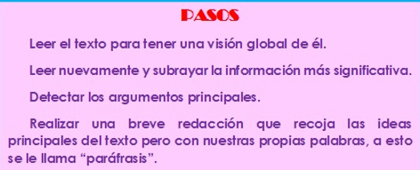

Un resumen realizado correctamente deberá contestar a las siguientes preguntas:

- ¿Cuál es el tema principal?
- ¿Dónde y cuándo se desarrolla este tema?
- ¿Cuáles son los temas secundarios del texto?
- ¿Cuál es la conclusión del tema?

Si haces un resumen general estás respondiendo a la pregunta: ¿De qué se trata el texto?, pero quizá lo que buscas es responder una pregunta específica, en ese caso sólo debes enfocarte en la información que responda únicamente a esa pregunta, aunque haya otras ideas principales.

- Lee con mucha atención, la lectura, “La vida en el mar”, que viene en tu libro de texto de Español, en la página 12.

Una vez que lo hayas leído, subraya las ideas principales que respondan a las siguientes preguntas:

¿En el mar viven muchos animales? ¿Cómo cuáles?
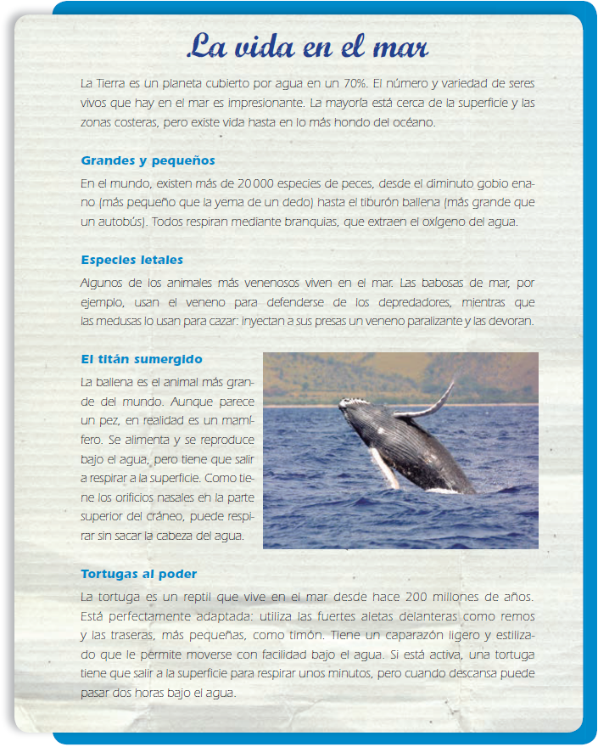

Compara tu subrayado con el siguiente:

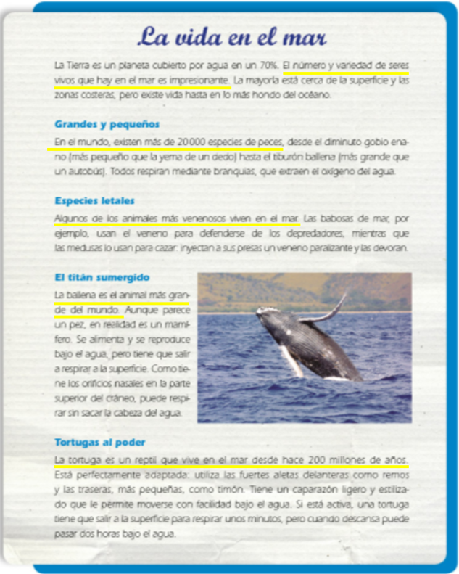

¿Subrayaste las mismas ideas? Si subrayaste otras, revísalas teniendo siempre en cuenta que debe responder a las preguntas: ¿En el mar viven muchos animales?

¿Cómo cuáles?

Si la responden, entonces son correctas, si no, entonces no debes considerarlas para tu resumen.

Por ejemplo, tal vez creas que la idea: “La Tierra es un planeta cubierto por agua en un 70%.”, es una idea principal y la subrayaste.

Efectivamente es una idea principal del texto, pero no responde a las preguntas: ¿En el mar viven muchos animales? ¿Cómo cuáles?

Por ejemplo, en el primer párrafo, después de la parte que habla de la cantidad de agua que hay en nuestro planeta, empieza a hablar de los animales que habitan en la mar, esa sí es una idea principal: “El número y variedad de seres vivos que hay en el mar es impresionante”.

Lo que sigue en el texto explica en qué partes hay más seres vivos, dice: “La mayoría está cerca de la superficie y las zonas costeras, pero existe vida hasta en lo más hondo del océano”, esa información es una idea secundaria.

En el caso de esta lectura, las ideas principales están al inicio de cada párrafo, así suele ser en varios textos. Recuerda que las ideas secundarias no se escriben en el resumen, sólo las principales, por eso es importante subrayarlas.

Lo único que hace falta ahora es: ¡parafrasear!

Recuerda que parafrasear significa decir o escribir con tus propias palaras las ideas principales del texto.

Entre más practiques, lo harás mejor.

El Reto de Hoy:

Realiza la siguiente actividad.

Elabora un breve resumen sobre lo que trató esta sesión.

Platica con tu familia sobre lo que aprendiste, seguro les parecerá interesante y podrán decirte algo más.

¡Buen trabajo!

Gracias por tu esfuerzo.

Para saber más:
Lecturas

https://libros.conaliteg.gob.mx/20/P4ESA.htm

